РЕФЕРАТ

Пояснительная записка 42 с., 14 рис., 6 табл., 15 источников.
КИБЕРСПОРТ, ТОТАЛИЗАТОР, СТАВКИ, REST API, MONGODB, PYTHON, FLASK, CELERY, ANDROID
Целью работы является разработка мобильного приложения агрегатора киберспортивных событий, которое состоит из собственно мобильного приложения в традиционном понимании и серверной части. Серверная часть обеспечивает сбор, хранение, обработку и передачу собственно мобильному приложению данных о киберспортивных событиях с помощью универсального интерфейса, который также может быть использован сторонними системами (другими мобильными приложениями, веб-сайтами и т.д).
В ходе выполнения выпускной квалификационной работой была сформулирована задача и произведен анализ предметной области. На основании полученных данных было спроектирована и реализована система с необходимым набором функций.

Содержание
ВВЕДЕНИЕ 5
1 ПОСТАНОВКА ЗАДАЧИ 7
1.1 Описание предметной области 7
1.2 Цели и назначение 9
1.3 Описание общей структуры системы 10
1.4 Обоснование выбора средств и языка для разработки серверной части 11
1.5 Обоснование выбора операционной системы для работы клиентской части. 12
1.6 Обоснование выбора языка и средств разработки для клиентской части 13
1.7 Среда разработки Android Studio 14
2 РАЗРАБОТКА ПОЛЬЗОВАТЕЛЬСКОГО ИНТЕРФЕЙСА КЛИЕНТСКОЙ ЧАСТИ 15
2.1 Профили потенциальных пользователей 15
2.2 Взаимодействие пользователя с приложением 15
3 РАЗРАБОТКА ИНФОЛОГИЧЕСКОЙ И МОДЕЛИ ДЛЯ ХРАНЕНИЯ ДАННЫХ В БД 19
3.1 Инфологическая модель 19
3.2 Отражение инфологической модели в БД 21
4 РАЗРАБОТКА СЕРВЕРНОЙ ЧАСТИ 25
4.1 Основные компоненты серверной части 25
4.2 Описание API 26
5 РАЗРАБОТКА КЛИЕНТСКОЙ ЧАСТИ 28
5.1 Используемые классы Android SDK. 28
5.2 Структура разрабатываемого приложения 29
6. ФОРМАТ ДАННЫХ JSON 31
6.1 Грамматика 31
6.2 Допустимые значения 31
6.3 Объекты 32
6.4 Массивы 32
6.5 Числа 32
6.6 Строки 33
6.7 Кодировка 33
7 РУКОВОДСТВО ПОЛЬЗОВАТЕЛЯ 34
7.1 Установка приложения 34
7.2 Использование приложения 36
ЗАКЛЮЧЕНИЕ 40
СПИСОК ИСПОЛЬЗОВАННЫХ ИСТОЧНИКОВ 41

ВВЕДЕНИЕ
Киберспорт (вне СНГ больше известен как англ. e-Sports) — вид спорта, представляющий собой соревнования в виртуальном пространстве, которые моделируются компьютерными технологиями. Как вид спорта признан в России.
Киберспорт становится с каждым годом все более популярным развлечением, а, следовательно, и способом заработка денег. Уже сейчас призовые фонды некоторых чемпионатов по компьютерным играм переваливают за 20 млн долларов [1], а их аудитория включает в себя миллионы игроков со всей планеты, которые и сами совершают транзакции за реальные деньги, увеличивая обороты этой индустрии, а соответственно и интерес различных компаний к ней. Одним из основных способов заработка, а также развлечения в такой индустрии является тотализатор.
Букмекеры зарабатывают на разнице коэффициентов на тот или иной исход, при этом каждый букмекер может давать свои коэффициенты, благодаря разнице между ними, возникают так называемые “вилки”, позволяющие сделать беспроигрышную для игрока ставку.
Киберспортивные команды спонсируются крупнейшими компаниями мира. Впервые это стали делать в Южной Корее. Большая часть корейских команд называется так же, как их спонсоры. В результате растет узнаваемость брендов, также фанаты начинают ассоциировать компанию с участниками команд, что улучшает их отношение к компании.
Разработчики тотализаторов и торговых площадок понимают, что могут уже сейчас закрепиться на новом формирующемся рынке, который уже может приносить большие прибыли. По оценкам Eilers Research, общий объем ставок в киберспорте к 2020 г. достигнет $23,5 млрд [2].
В рамках данной работы выполняется разработка автоматической системы для сбора данных по киберспортивным событиям и ставкам на них от разных букмекеров.
В дальнейшем эти данные можно использовать различными способами. Например, эти данные могут использоваться для оценки тех или иных команд и игроков, предсказания результатов, расчета шансов участников на победу. Также эти данные могут быть предоставлены рядовому пользователю для того, чтобы он мог наиболее выгодно совершать ставки.
Цель выпускной квалификационной работы – создание системы, обеспечивающей сбор данных о киберспортивных матчах и коэффициентах, которые дают некоторые крупные букмекеры, нахождение и расчет “вилок”, и их предоставление конечному пользователю в удобном виде на экране его мобильного устройства.
Для достижения поставленной цели необходимо было решить следующие задачи:
- проанализировать предметную область, выбрав необходимые данные и их источники;
- разработать структуру информационной системы;
- разработать пользовательский интерфейс.
- выбрать и обосновать выбор программных средств для реализации
- реализовать систему, с использованием выбранных средств

1 ПОСТАНОВКА ЗАДАЧИ

1.1 Описание предметной области
В настоящее время проводятся соревнования по огромному числу различных компьютерных игр, но не все из них очень популярны. Наиболее актуальными являются такие игры как Dota2, League of Legends, Counter Strike: Global Offensive, HearthStone, Starcraft 2, World of Tanks. В данной работе будут затронуты только Dota2 и Counter Strike, из-за их популярности среди игроков и букмекеров, а также большого количества матчей ежедневно.
Dota 2 – это бесплатная игра жанра MOBA (multiplayer online battle arena), разработанная и издаваемая Valve Corporation. Эта игра является самостоятельным сиквелом Defense of the Ancients (DotA), являвшейся разработанной игроками модификацией для игры Warcraft III от компании Blizzard Entertainment. В игре участвуют 2 команды по 5 человек, у каждой команды своя база. Конечная цель – разрушить базу противника. Каждый игрок управляет персонажем с уникальным набором навыков и способностей. Также в процессе игры добывается золото, которое позволяет усилить персонажа за счет виртуальных предметов, которые можно за него купить. Разработка игры началась в 2009 году, а в 2013 году официально вышла для Windows, OS X и Linux. Распространяется на платформе Steam. [3] Число людей одновременно находящихся в игре в наши дни колеблется в районе 800 тысяч по данным Steam.[4]
Counter-Strike: Global Offensive (CSGO) – многопользовательский шутер от первого лица, разработанный Hidden Path Entertainment и Valve Corporation. Эта игра является четвертой в серии Counter Strike и была выпущена для платформ Microsoft Windows, OS X, Xbox 360, и PlayStation 3 в августе 2012, а для Linux в сентябре[5].
Counter-Strike – одна из самых старых киберспортивных дисциплин, крайне популярна среди игроков, зрителей и букмекеров. Динамичность этой игры делает ее зрелищной. По данным Steam в наши дни количество игроков, которые одновременно в игре, более 500 тысяч человек.
В связи с высокой популярностью данных игр, многие букмекеры проявляют к ним интерес и вследствие их большого числа, возникает большой выбор источников. В качестве первоисточника необходим букмекер, который предлагает коэффициенты на данный матч. Благодаря большому количеству предложений по выбранным киберспортивным дисциплинам, основными первоисточниками будут являться такие букмекеры как: EGB.com и ggBet. Большинство более мелких букмекеров выставляют коэффициенты, исходя из тех, что выставляет EGB.com, ggBet – одна из крупнейших отечественных площадок, предоставляющих возможности для ставок на киберспорт. К сожалению данные на ggBet представлены неудобно и неполно, а также вследствие мелких различий в некоторых параметрах матча, становится тяжело идентифицировать отдельный матч, поэтому данные будут получаться с портала game-tournaments.com, который уже предоставляет объединенные данные по этим букмекерам.
Из-за того, что исход киберспортивных соревнований, в отличие от обычного спорта, намного менее предсказуем, часто возникают такие ситуации как букмекерские вилки. Букмекерская вилка – возможность сделать ставку на все возможные исходы события так, чтобы при любом исходе получить прибыль[6].
Чтобы определить наличие вилки, надо посчитать сумму инверсий коэффициентов на противоположные исходы, и, если она будет меньше 1, то вилка имеет место быть. Часть общей суммы для совершения ставки на один из исходов получается делением коэффициента противоположного исхода на сумму коэффициентов двух исходов. Пример:
Пусть букмекеры дают коэффициенты, приведенные в таблице 1:
Таблица 1. Примеры коэффициентов.
 | Букмекер 1 | Букмекер 2
Победа 1 | 1.57 | 2.88
Победа 2 | 2.84 | 1.32

Выполним проверку наличия вилки: 1/2,84+1/2,88 = 0,7. Прибыль вилки составит 1-0,7 = 0,3 от общей суммы. Для того чтобы узнать сколько и куда надо поставить, рассчитаем часть суммы для ставки на победу команды 2: 2,88/(2,88+2,84) = 0,5, т.е. на победу команды 1 надо поставить 1-0.5 = 0.5 от всей суммы, которую предполагается поставить.
Сведения о вилках могут быть использованы как игроками для совершения выгодных ставок, так и букмекерами для контроля таких ситуаций и предотвращения их с целью сокращения убытков, которые такие ситуации наносят.

1.2 Цели и назначение
Целями разработки данной системы являются:
- сбор, обработка, хранение, а также поддержание актуальности данных о киберспортивных событиях;
- предоставление данных для конечного пользователя на мобильном устройстве под управлением Android 4.4 и выше;
- предоставление данных для внешних систем, например, букмекерских, в виде программного интерфейса.
Данная система предназначена для использования любым человеком, обладающим устройством на Android версии старше 4.4, а также может быть использована различными букмекерскими компаниями и киберспортивными организациями в своих целях.

1.3 Описание общей структуры системы
Для разработки приложения была выбрана распределенная архитектура [7]. То есть сбор, обработку и хранение данных обеспечивает серверная часть. Для предоставления конечному пользователю доступа к необходимой информации разрабатывается отдельная клиентская часть в виде приложения для ОС Android, которое запрашивает данные у сервера. Такой подход выбран в связи с тем, что:
- источник исходных данных – это веб-сайт и для извлечения данных оттуда необходимо проводить анализ html документов, что является достаточно трудоемким процессом и нецелесообразно загружать мобильное устройство лишний раз;
- главная причина – необходимость наличия программного интерфейса, который при данном подходе, легко реализуется в серверной части системы.
На рисунке 1 схематично представлена структура всей системы целиком. Под внешней системой понимается любая сторонняя система, которой могут понадобиться данные о матчах и вилках, например, система букмекера, которая следит за появлением вилок.
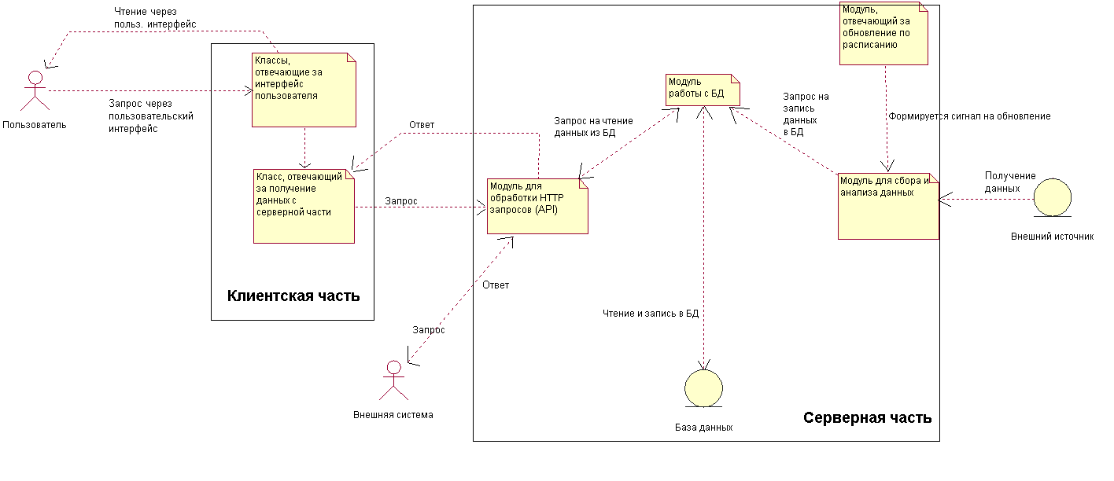
Рисунок 1 – схема всей системы целиком

1.4 Обоснование выбора средств и языка для разработки серверной части
В качестве языка для реализации серверной части был выбран Python. Язык Python используется в разработке очень разнообразных программных продуктов [8]. Язык был выбран для разработки в связи со следующими причинами:
- наличие большого количества библиотек, которые позволяют эффективно реализовывать в одном приложении множество разнообразных задач, включая задачи, поставленные в рамках данной работы;
- стандартные средства языка предоставляют обширные возможности для работы с различными структурами данных в удобной и понятной форме;
- переносимость программ, что позволяет развернуть серверную часть практически на любой ОС;
- популярность среди крупнейших IT компаний, таких как Google, Yandex, Instagram, Facebook, Microsoft, Intel, что говорит об актуальности данного инструмента для разработки.
В качестве средства для обработки HTTP запросов был выбран пакет Flask. Flask предоставляет набор классов и методов, позволяющих удобно реализовывать взаимодействие клиента с сервером по HTTP. В качестве аналогов можно рассмотреть такие библиотеки для Python как Django или Tornado, но их возможности являются избыточными для целей разработки данного веб-приложения. Также можно было бы реализовать взаимодействие клиента и сервера, используя стандартные средства языка, но использование такой библиотеки как Flask [9] позволяет значительно сократить время, которое на это затрачивается.
Также в связи с тем, что данные о матчах и коэффициентах часто меняются, встает проблема поддержания их в актуальном состоянии. При этом обновление данных должно происходить регулярно и асинхронно. Для достижения этих целей используется библиотека Celery. Celery – это асинхронная очередь задач [10]. Основная ее функция – это распараллеливание выполняемых задач, но также она позволяет выполнять задачи по расписанию.
В качестве СУБД для серверной части приложения выбрана MongoDB. MongoDB – это нереляционная СУБД, данные в которой хранятся в виде JSON документов [11]. По скорости работы она не сильно уступает реляционным аналогам. При том, что массивы хранимых данных не очень большие, а их структура не очень сложна, их хранение в виде JSON документов будет удобно. Описание формата JSON представлено в главе 6 данной работы. Также JSON используется в качестве формата данных для обмена с клиентской частью и внешними системами, поэтому использование MongoDB позволяет избежать лишних преобразований из реляционной модели в структуры, пригодные для использования внутри программы и наоборот.

1.5 Обоснование выбора операционной системы для работы клиентской части.
В качестве операционной системы для работы клиентской части приложения была выбрана операционная система Android версии старше 4.4 Android — это основанная на Linux платформа для мобильных телефонов, разработанная Open Handset Alliance (OHA), инициированным Google. Она позволяет создавать Java-приложения, управляющие устройством через разработанные Google библиотеки, называемые Android Software Development Kit (SDK). Также есть возможность писать приложения на Си и других языках программирования с помощью Android Native Development Kit (NDK). Android является самой популярной в мире операционной системой для мобильных устройств. Основные преимущества операционной системы [12]:
- открытость. Т.е. Android позволяет получить доступ к основным функциям устройств с помощью стандартных вызовов API
- распространенность. Количество устройств под управлением Android исчисляется миллиардами, среди них помимо смартфонов и планшетов также умные часы и автомобили;
- доступность и удобство разработки. Google предоставляет большое количество информации о том, как разрабатывать приложения для данной ОС, есть онлайн курсы и хорошая документация. SDK включает в себя все необходимое для разработки приложений любой сложности. Также предоставляется кроссплатформенная среда разработки, в отличие, например, от iOS, приложения для которого можно комфортно создавать исключительно используя Mac;
В качестве минимальной версии была выбрана 4.4, так как приложения, разрабатываемые с использованием SDK для нее хорошо совместимы с более старшими версиями Android. Также устройства с более старой версией составляют менее 10% от всех Android устройств.

1.6 Обоснование выбора языка и средств разработки для клиентской части
В качестве основных средств разработки были выбраны язык Java, Android SDK. В качестве среды разработки выбрана Android Studio. Среди языков аналогами можно назвать C++, C#, Delphi.
Использование C++ и AndroidNDK предоставляет максимально широкие возможности для программирования под Android, но является избыточным для целей разработки данного приложения, также язык C++ считается более сложным для освоения, чем Java [13]. По сравнению с другими аналогами, Java и Android SDK более удобны, так как разработчики Android изначально подразумевали их применение для разработки, эти средства подробно документированы, имеется большое количество материала для их изучения. Их применение позволяет также использовать удобные средства для разработки пользовательских интерфейсов. Эти средства всегда находятся в актуальном состоянии, так как являются основными.

1.7 Среда разработки Android Studio
В качестве среды для разработки выбрана Android Studio, так как она предоставляет полный набор инструментов для работы с Android SDK. Основные ее преимущества перед аналогами:
- среда предоставляет удобные средства для работы с Android SDK, такие как эмулятор, менеджер SDK, IDE для написания кода на Java;
- базируется на одной из лучших IDE для разработки на Java – IntellijIdea;
- бесплатна;
- хорошо документирована;
- официально рекомендована разработчиками ОС Android.
Все ее преимущества вкупе сильно упрощают и ускоряют процесс разработки приложений относительно аналогов. Конечно, среда разработки IntellijIdea не уступает Android Studio в наборе функций, но является платной.

2 РАЗРАБОТКА ПОЛЬЗОВАТЕЛЬСКОГО ИНТЕРФЕЙСА КЛИЕНТСКОЙ ЧАСТИ
В качестве клиентской части разрабатывается программа для ОС Android, в связи с этим понятия приложение, мобильное приложение и клиентская часть в рамках данной главы отражают одно и то же.

2.1 Профили потенциальных пользователей
Потенциальные пользователи приложения могут быть объединены в одну категорию – Пользователи. Профиль [14] этой группы представлен в таблице 2.
Таблица 2. Профиль группы Пользователи
Социальные характеристики | Преимущественно мужчины  Возраст: 10-55  Русскоязычные  Знакомы с ОС Android
Мотивационно целевая среда | Удобно и быстро находить информацию и получать прибыль
Навыки и умения | Не требуются
Задачи пользователя | - Поиск информации о матчах  - Получение информации о вилке  - Совершение ставок
Рабочая среда | Устройство под управлением ОС Android

2.2 Взаимодействие пользователя с приложением
После запуска приложения отображается экран с выбором игры. После выбора пользователем игры отображается экран со списком матчей. При его отображении список матчей загружается с сервера. Затем пользователь может выбрать нужный матч и просмотреть детализированную информацию о конкретном матче.
2.2.1 Экран выбора игры
Выбор игры представлен в виде списка. Отображается название и логотип игры. Чтобы перейти к списку матчей, надо прикоснуться к нужному пункту списка. Вид этого экрана представлен на рисунке 2.
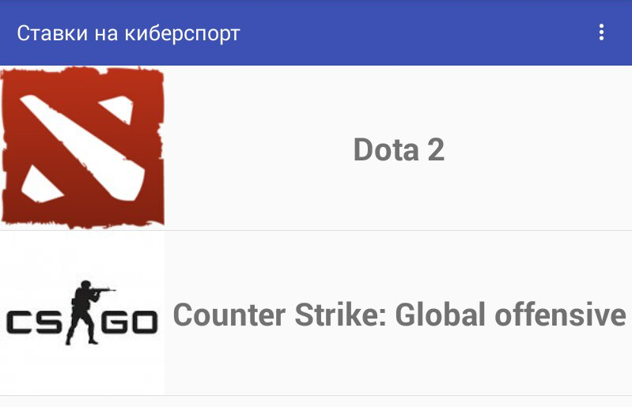
Рисунок 2 – экран выбора игры
2.2.2 Экран со списком матчей
После выбора игры пользователь попадает на экран со списком матчей по выбранной дисциплине. В каждом пункте указаны названия соперников, а также наличие вилки. Вид экрана со списком матчей представлен на рисунке 3.

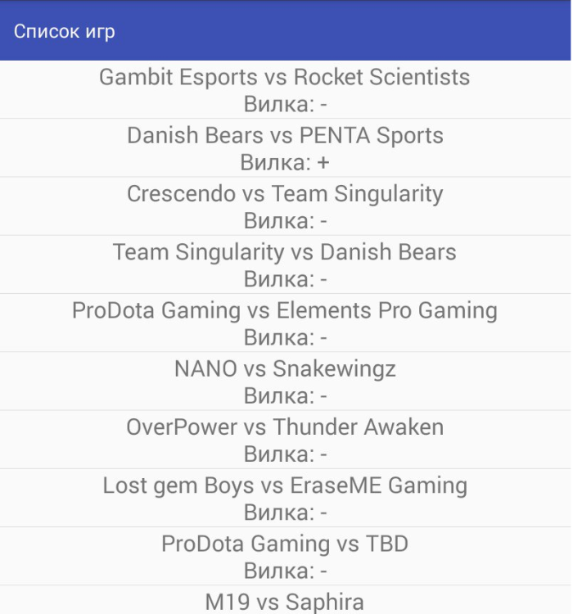

Рисунок 3 – Вид экрана со списком матчей
2.2.3 Экран с детализированной информацией о матче.
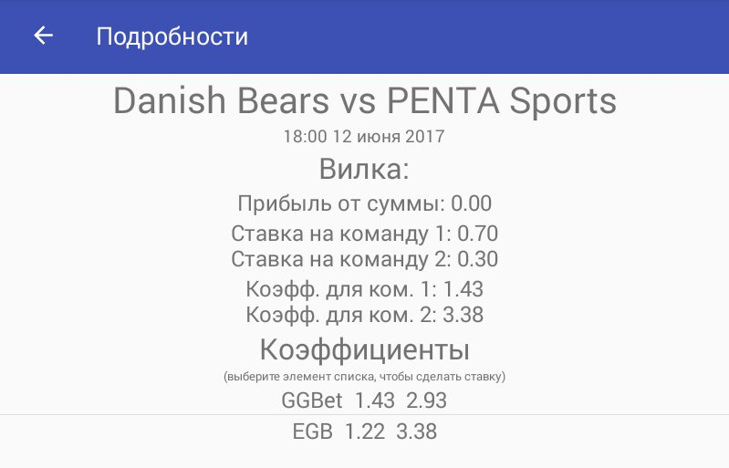
На рисунке 4 представлен экран с детализированной информацией о матче.

Рисунок 4 – Экран с детализированной информацией о матче
На экране с детализированной информацией отображается время проведения, названия соперников, информация о рассчитанной вилке. В виде списка отображены коэффициенты. Пользователь может выбрать букмекера, прикоснуться к нужному и открыть с помощью браузера гиперссылку на веб-сайт букмекера.

3 РАЗРАБОТКА ИНФОЛОГИЧЕСКОЙ И МОДЕЛИ ДЛЯ ХРАНЕНИЯ ДАННЫХ В БД

3.1 Инфологическая модель
Цель инфологического моделирования – обеспечение наиболее естественных для человека способов сбора и представления той информации, которую предполагается хранить в создаваемой базе данных [15]. Поэтому инфологическую модель данных пытаются строить по аналогии с естественным языком (последний не может быть использован в чистом виде из-за сложности компьютерной обработки текстов и неоднозначности любого естественного языка). Основными конструктивными элементами инфологических моделей являются сущности, связи между ними и их свойства (атрибуты).
В инфологическом проектировании существуют функциональный и объектный подход. Функциональный подход реализует принцип “от задач”. Объектный подход не фиксирует количество решаемых задач, а включает в инфологическую модель только объекты и связи между ними. Смешанный подход объединяет предметный и функциональный.
Рассмотрим инфологическое проектирование для объектного подхода. Для описания инфологической модели используются диаграммы “объекты -связи” или, по-другому, ER - диаграммы.
Описание предметной области предполагает рассмотрение ее в качестве совокупности связанных реальных сущностей, которые имеют набор свойств или атрибутов, характеризующих только эту сущность. Группы всех подобных сущностей образуют объект, в котором фиксируются только значимые для данной ИС свойства. Связь представляет собой отношение между двумя объектами.
Объект должен иметь один или несколько ключевых атрибутов, то есть таких атрибутов, которые однозначно или уникально определяют экземпляр объекта среди всех других экземпляров объектов указанного типа.
Совокупность объектов и связей между ними определяет структуру предметной области, на основе которой строится инфологическая модель.
Каждому объекту можно сопоставить экземпляр объекта, а тот в свою очередь образуется совокупностью конкретных значений атрибутов, и должны однозначно определяться с помощью ключа.
3.1.1 Спецификация сущностей
Сущности – это данные, которые классифицируются по типу, а связи
показывают, как эти типы данных соотносятся один с другим.
При проектировании выделено 3 сущности:
- Матч;
- Ставка;
- Вилка.
Спецификация сущностей представлена в таблице 3. В первом столбце таблицы указано наименование сущности. Во втором столбце указаны описательные атрибуты.
Таблица 3. Спецификация сущностей
Сущность | Атрибуты
Матч | Соперники, время, список ставок, вилка
Ставка | Имя букмекера, коэффициенты, ссылка на сайт букмекера

Продолжение таблицы 3
Сущность | Атрибуты
Вилка | Прибыль, часть от суммы на команду 1, часть от суммы на команду 2, коэффициент на команду 1, коэффициент на команду 2.

3.1.2 Инфологическая схема
Инфологическая схема представлена на рисунке 5.
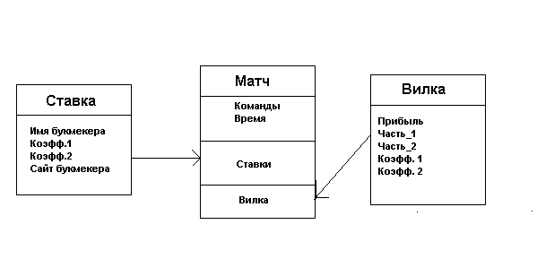
Рисунок 5 – Инфологическая схема

3.2 Отражение инфологической модели в БД
В связи с тем, что серверная часть использует MongoDB, которая не является реляционной СУБД, невозможно представить даталогическую модель с помощью классического подхода, как с реляционными базами данных. Поэтому ниже просто представлено словесное описание того, как данные хранятся в данной БД в конкретном случае. В рамках данной работы клиентское приложение не использует никаких баз данных и не требует построения даталогической модели.
В используемой СУБД MongoDB объекты хранятся в виде JSON документов. В качестве значений в таком документе могут выступать строки, числа, списки и другие документы. В формате JSON свойства объекта заключаются в фигурные скобки ({}), списки заключаются в квадратные скобки ([]). Строки заключаются в кавычки (“”).
Так как СУБД позволяет сохранять списки прямо внутри объекта, для отражения всей инфологической модели в БД хватит одного JSON документа, представляющего собой сущность “Матч”. Пример такого документа приведен ниже:
{
'bets':
[{ 'url': '/go?to=gg&k1&m=48673',
'coefs': ['1.91', '1.79'],
'title': 'GGBet' },
{ 'url': '/go?to=egb&k1&m=14182', букмекера
'coefs': ['2.36', '1.49'],
'title': 'EGB' }
],
'teams': ['ProDota', 'Mouz'],
'datetime': '2017-05-27T18:00-15:23'
'fork': [0.30, 0.5, 0.5, 2.88, 2.84]
}

Спецификация ключей и хранимых по ним значений представлена в таблице 4
Таблица 4 – Спецификация ключей и значений
Ключ | Описание хранимого значения | Тип
bets | Список с объектами, отражающими инфологическую сущность Ставка | Список
teams | Список с командами участницами, хранит строки | Список
datetime | Дата и время проведения матча | Строка
fork | Список, представляющий собой инфологическую сущность Вилка, значения хранимые в этом списке соответствуют значениям из таблицы 3 | Список
url | Адрес сайта букмекера | Строка

Ключ | Описание хранимого значения | Тип
coefs | Список коэффициентов, хранит числа | Список
title | Название букмекера | Строка
Продолжение таблицы 4.
4 РАЗРАБОТКА СЕРВЕРНОЙ ЧАСТИ

4.1 Основные компоненты серверной части
Серверная часть представляет собой комбинацию из 3ех основных компонентов. Компонент для обработки HTTP запросов, компонент для работы с базой данных, компонент для загрузки данных из источника. Первые два компонента содержат по одному модулю, а компонент для загрузки данных включает себя два модуля.
Компонент для обработки HTTP запросов называется server и представляет собой программу, созданную с помощью библиотеки Flask – HTTP-фреймворка (т.е. каркаса, который позволяет реализовать обработку различных http запросов). Данный компонент принимает http запрос от клиентской части или любой другой внешней системы или пользователя, затем совершает запрос к компоненту для работы с БД, получая оттуда данные, соответствующие запросу, затем формируется ответ в формате JSON. В качестве ответа выдается список JSON объектов, структура которых отражена в Пункте 3.2.
Компонент работы с базой данных представлен классом DBService, использующий библиотеку pymongo, которая предоставляет функции для работы с используемой СУБД MongoDB. DBService часто используется всеми другими компонентами, поэтому решено было применить паттерн проектирования Singleton, который подразумевает наличие единственного объекта DBService при работе всей программы. Получить этот объект можно вызвав метод inst() у класса DBService. DBService реализует следующие методы: очистить базу, обновить матчи, получить матчи для конкретной дисциплины из БД.

Компонент для получения данных имеет сложную структуру и состоит из двух модулей. Модуль scrap_data отвечает за обращение к источнику, который является набором html документов, также этот модуль отвечает за анализ и извлечение данных из этих html документов. Для анализа html используется библиотека lxml, для осуществления запросов к источнику библиотека requests. Во время обработки html документа также проводится проверка наличия и расчет букмекерской вилки. После извлечения данных модуль приводит их в формат JSON, в соответствии с необходимой структурой и, с использованием DBService, производит запись полученных данных в БД. Второй модуль данного компонента называется tasks и обеспечивает поддержание актуальности данных путем периодического обновления. Он определяет частоту обновления и вызывает методы модуля scrap_data по расписанию. Для этого используется библиотека Celery. Данный компонент работает независимо от компонента, для обработки http методов. Они связаны только через БД.
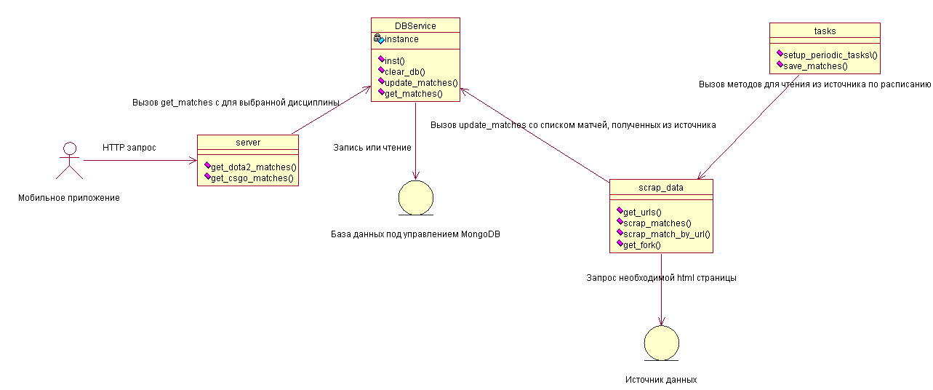
Диаграмма классов, отражающая структуру компонентов и связей между ними, приведена на рисунке 6.
Рисунок 6 – Диаграмма классов серверной части.

4.2 Описание API
По своей сути, компонент, отвечающий за обработку запросов, представляет собой веб-интерфейс для взаимодействия с базой данных, далее этот интерфейс будет называться API. Данный API предоставляет 2 метода. Оба метода вызываются отправлением HTTP запроса с методом GET на определенный url адрес. Далее формируется ответ в виде JSON документа, содержащего список матчей определенной дисциплины, структура объекта JSON, представляющего матч представлена в п. 3.2. Url для запросов представлены ниже:
Для получения списка матчей CSGO необходимо выполнить запрос на http://имя_хоста/csgo.
Для получения списка матчей Dota 2 необходимо выполнить запрос на http://имя_хоста/dota2.
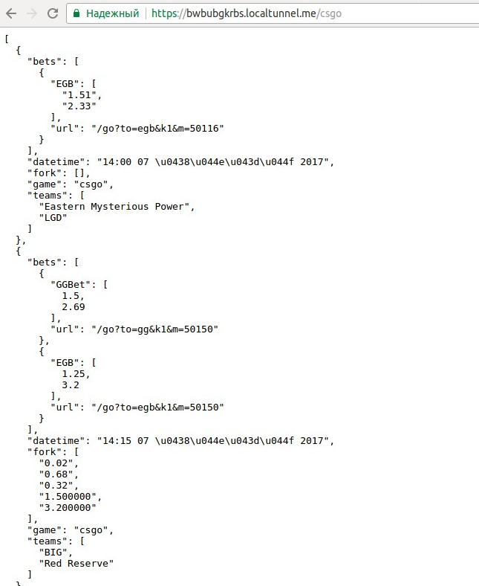
Пример ответа сервера представлен на рисунке 7.

Рисунок 7 – Пример ответа сервера при запросе на /csgo

5 РАЗРАБОТКА КЛИЕНТСКОЙ ЧАСТИ
В качестве клиентской части необходимо разработать мобильное приложение для операционной системы Android, в данной главе клиентская часть и мобильное приложение – это одно и то же.

5.1 Используемые классы Android SDK.
Android SDK предоставляет каркас для разработки приложений для ОС Android. Его использование подразумевает построение программы по определенным правилам. Для решения большинства задач, встающих при разработке мобильного приложения, существуют соответствующие классы в SDK. Классы, создаваемые разработчиком, как правило, являются наследниками классов SDK. Ниже приведено описание классов, наследники и экземпляры которых использовались при разработке данного мобильного приложения.
Activity – это конкретные узконаправленные действия, которые пользователь может совершать. Почти все activity взаимодействуют с пользователем, поэтому класс Activity заботится о создании окна, в котором разработчик размещает элементы пользовательского интерфейса (как правило с помощью xml разметки);
Adapter – это класс, наследники которого отвечают за отображение контента в пользовательском интерфейсе в элементах различных сложных компонентов, таких как списки, сетки, вложенные списки и т.п. Для этого переопределяется метод getView;
AsyncTask – это класс, экземпляры которого, позволяют выполнять задачи параллельно с основным потоком. В рамках данной работы он используется для обращения к API и обработки результатов запроса, поступающих в формате json. Так как выполнение http запроса занимает относительно много времени, его выполнение в главном потоке повлечет за собой длительное зависание пользовательского интерфейса, поэтому используется AsyncTask. Также в SDK существуют сервисы, которые нужны для обеспечения приложений данными и работают независимо от приложения, но для достижения целей данной работы достаточно AsyncTask.

5.2 Структура разрабатываемого приложения
Для того, чтобы приложение решало необходимые задачи, были разработаны следующие классы.
MainActivity – класс наследник Activity, отвечает за отображение списка дисциплин. Содержит в себе экземпляр GamesAdapter. Внешний вид этого Activity был ранее представлен на рисунке 1 в пункте 2.2.
GamesAdapter – класс наследник Adapter, который отвечает за отображение информации о конкретной дисциплине (логотипа и названия) в список. Экземпляр этого класса содержится в Main Activity.
MatchInfo – класс, представляющий собой сущность Матч. Его поля содержат всю необходимую информацию о матче.
MatchesAdapter – наследник Adapter, преобразующий MatchInfo в элементы списка. Здесь используются данные о названиях соперников и наличии букмекерской вилки.
MatchesListActivity – класс наследник Activity, отвечающий за отображение списка матчей. Для отображения элементов списка используется MatchesAdapter. Также внутри этого класса определен класс FetchMatchesTask, описанный далее. Переход к этому activity осуществляется из Main Activity, при этом передается информация о выбранной дисциплине, используемая при запросе.
FetchMatchesTask – это наследник класса AsyncTask, отвечающий за выполнение http запроса. Внутри FetchMatchesTask переопределяется метод doInBackground, который выполняется параллельно с основным потоком приложения. При выполнении этого метода ему можно передать аргументы в качестве параметров. В данном случае в качестве аргумента используется url выбранной киберспортивной дисциплины. После выполнения doInBackground выполняется переопределенный метод OnPostExecute, в котором происходит передача сформированного во время выполнения doInBackground массива объектов класса MatchesInfo экземпляру MatchesAdapter.
После выбора матча пользователь попадает на экран, за отображение которого отвечает класс DetailActivity. При его создании ему передается объект MatchInfo, в котором содержатся все данные о матче. DetailActivity отвечает за отображение этих данных в удобном для пользователя виде.
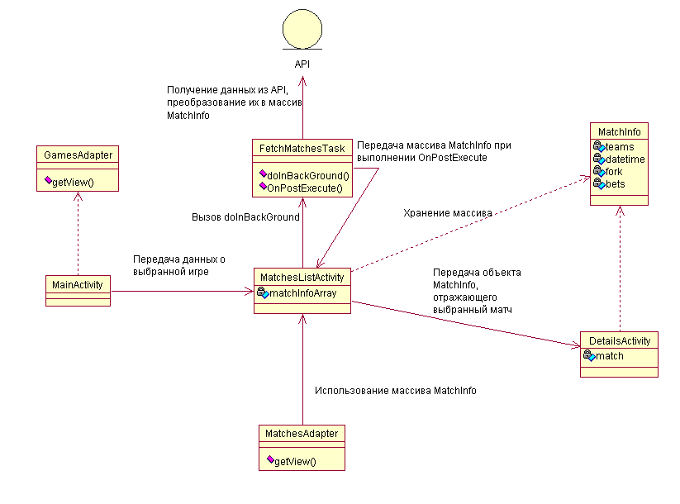
На рисунке 8, представлена диаграмма, которая отражает структуру классов приложения и их взаимодействие.

Рисунок 8 – Диаграмма классов мобильного приложения

6. ФОРМАТ ДАННЫХ JSON

6.1 Грамматика
Текст в JSON формате – это набор лексем, которые включают в себя 6 типов структурных символов, строки, числа, 3 зарезервированных имени. Структурные символы представлены в таблице 5.
JSON используется для отражения информации о каком либо объекте или массиве объектов.
Таблица 5. Структурные символы формата JSON:
Назначение символа | Символ | Название символа
Начало массива | [ | Левая квадратная скобка
Конец массива | ] | Правая квадратная скобка
Начало объекта | { | Левая фигурная скобка
Конец объекта | } | Правая фигурная скобка
Разделитель имени и значения | : | Двоеточие
Разделитель элементов | , | Запятая

Перед и после любого структурного символа допускается наличие незначащих пробельных символов, в их качестве могут быть использованы: пробел, табуляция, переход на новую строку, возврат каретки.

6.2 Допустимые значения
Значение в JSON должно быть объектом, массивом, числом, строкой или одним из следующих зарезервированных имен: true, false, null. Зарезервированные имена должны быть написаны в нижнем регистре.

6.3 Объекты
Структура объекта представлена парой фигурных скобок, между которыми заключены ноль или более пар имя/значение. Имя является строкой. Двоеточие следует за каждым именем, отделяя его от значения. Запятая отделяет пары имя/значения друг от друга. Имена внутри объекта должны быть уникальны. Структура объекта:
{
“имя1”: значение1,
“имя2”: значение2
}

6.4 Массивы
Структура массива представлена парой квадратных скобок, внутри которых ноль или более значений(элементов). Элементы разделены запятыми.
Пример массива:
[1, 2, 3, 4]

6.5 Числа
Числа представлены аналогично тому, как они представлены в большинстве языков программирования. Число содержит целую часть, перед которой может стоять знак минус, за ней может следовать дробная часть числа и/или характеристика числа. Формат определяет следующие правила для записи чисел:
- восьми- и шестнадцатиричные формы запрещены. Нули в начале запрещены;
- дробная часть отделяется от целой запятой;
- характеристика числа начинается с буквы E в любом регистре, за ней может следовать знак плюс или минус. После E и знака следуют одна или более цифры;
- численные значения, которые не могут быть представлены цифрами не разрешены. (Infinity, NaN).

6.6 Строки
Строки представлены аналогично правилам, используемым в языках подобных языку Си. Начало и конец строки определены кавычками. Любой символ Юникод может находится между кавычек, за исключением самих кавычек и контрольных символов.

6.7 Кодировка
Рекомендуется кодировать JSON текст в Unicode. По умолчанию применяется кодировка utf-8. Благодаря тому, что первые два символа JSON текста всегда будут ASCII символами, существует возможность определить закодирован ли поток в urf-8, utf-16 или utf-32. Для этого необходимо посмотреть на то, как расположены нули в первых четырех октетах. Расположение нулей и соответствующие кодировки представлены в таблице 6:
Таблица 6 - Расположение нулей и соответствующие кодировки
Расположение нулей | Кодировка
00 00 00 xx | UTF-32BE
00 xx 00 xx | UTF-16BE
xx 00 00 00 | UTF-32LE
xx 00 xx 00 | UTF-16LE
xx xx xx xx | UTF-8

7 РУКОВОДСТВО ПОЛЬЗОВАТЕЛЯ

7.1 Установка приложения
Приложение может быть установлено на любое мультимедийное устройство под управлением операционной системы Android версии не ниже 4.4. Обязательными условиями являются наличие интернета и 10Мб свободного места на устройстве.
После запуска установочного файла с расширением .apk запустится мастер установки приложений. Откроется диалоговое окно, необходимо нажать кнопку Установить (см рисунок 9).
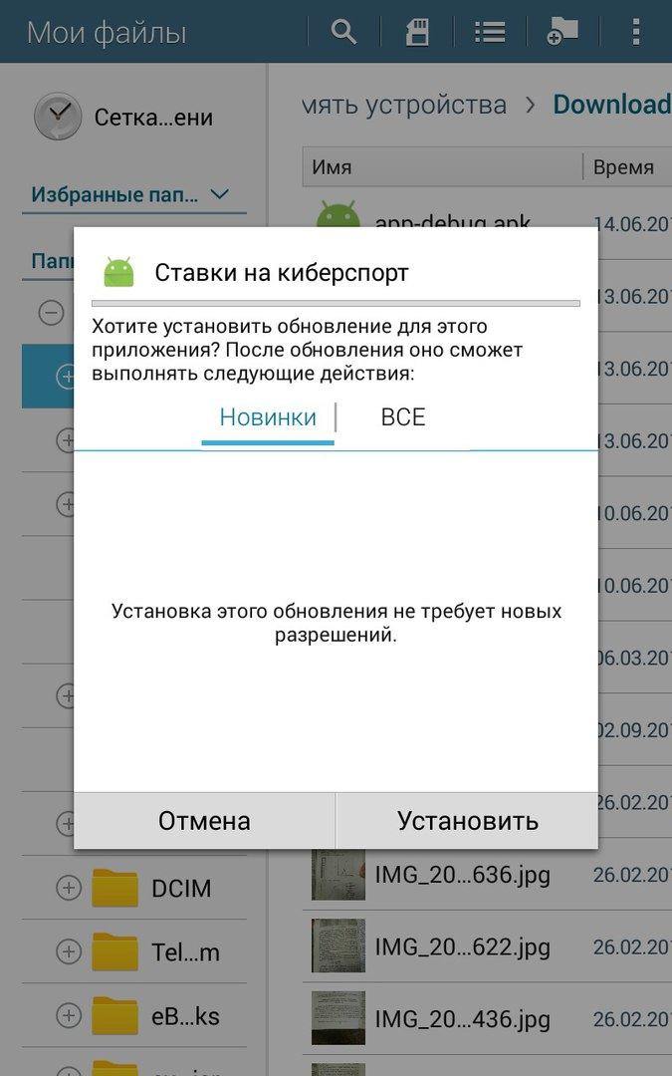

Рисунок 9 – Начало установки

Процесс установки занимает несколько секунд. Необходимо подождать и не выключать устройство, на рисунке 10 представлено диалоговое окно, которое появляется во время процесса установки.
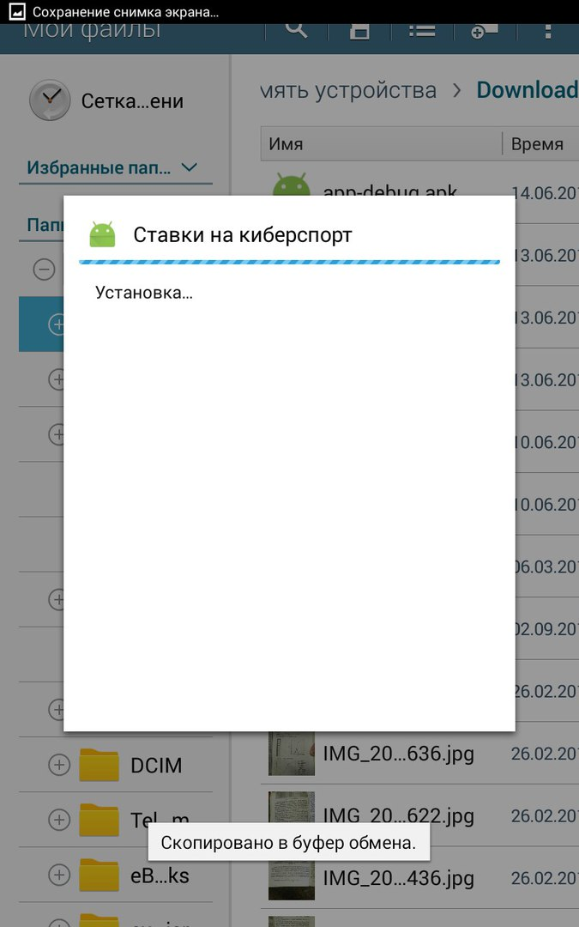

Рисунок 10 – Процесс установки
После завершения процесса установки пользователь увидит окно, представленное на рисунке 11. При нажатии на “Открыть” приложение запустится. Ярлык для запуска появится в меню автоматически.

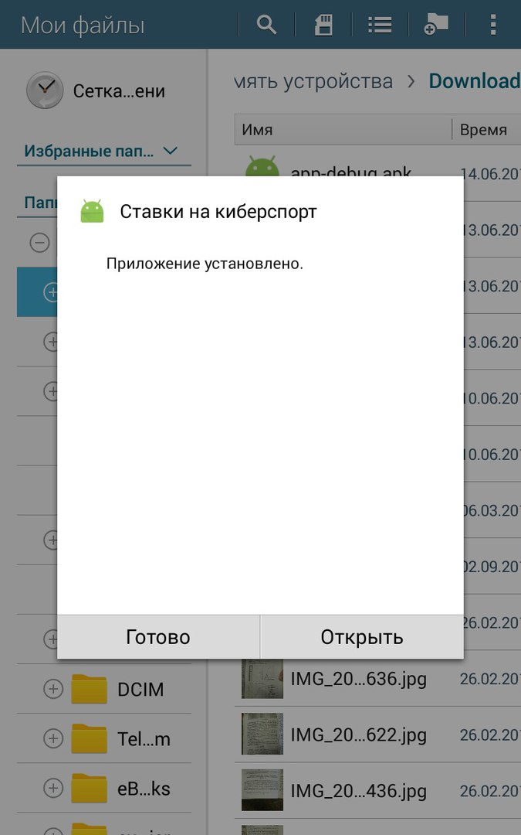

Рисунок 11 – Завершение установки

7.2 Использование приложения
Интерфейс главного экрана приложения представлен на рисунке 12.
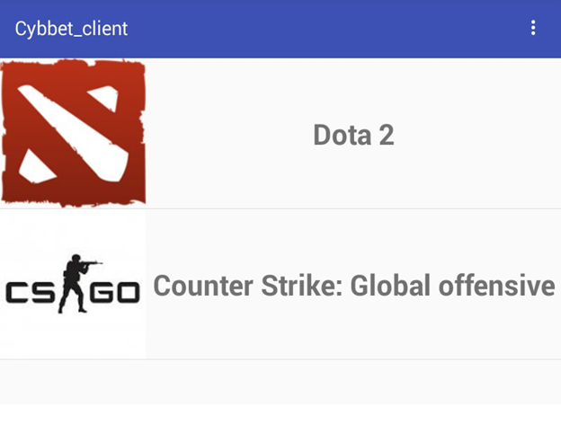
Здесь пользователю нужно выбрать игру, матчи по которой его интересуют. Игры представлены в виде списка, в каждом элементе списка есть логотип игры и название. Для выбора пользователю надо прикоснуться к нужному пункту

Рисунок 12 – Меню выбора игры
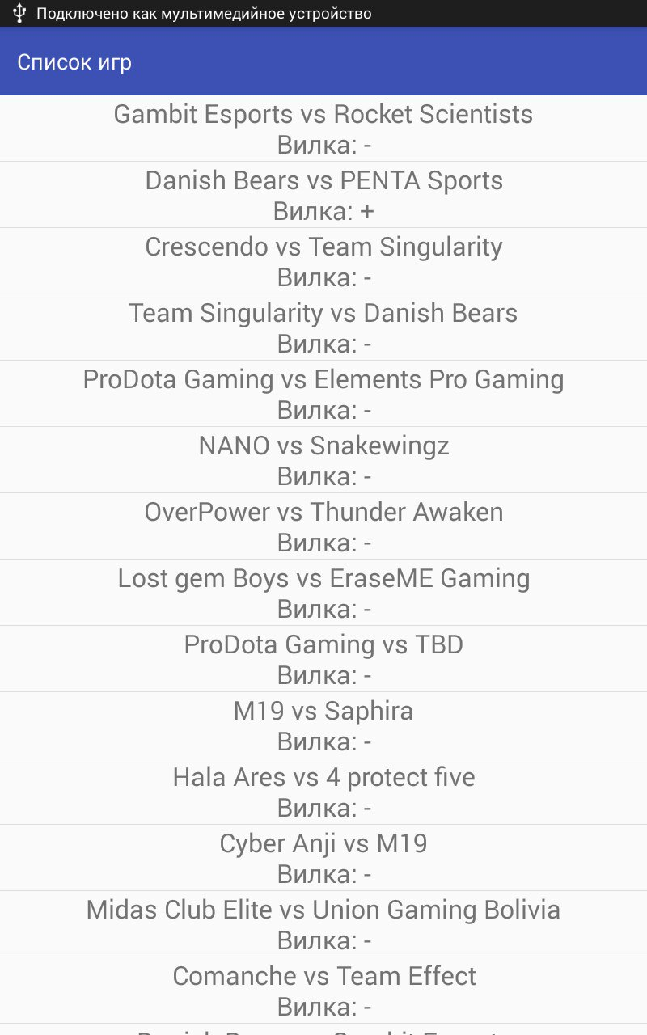
После выбора игры, пользователь перейдет на экран со списком матчей, представленный на рисунке 13. Элементы списка содержат информацию о соперниках, а также наличии вилки. При наличии букмекерской вилки после слова Вилка стоит знак +, при отсутствии знак -.

Рисунок 13 – Список матчей
Чтобы получить более детальную информацию о матче и вилке, пользователю необходимо выбрать матч из списка. При прикосновении к элементу списка откроется экран детализированной информации, изображенный на рисунке 14.
На экране представлена следующая информация (сверху вниз):
- команды-участницы;
- дата и время проведения матча;
- информация о вилке;
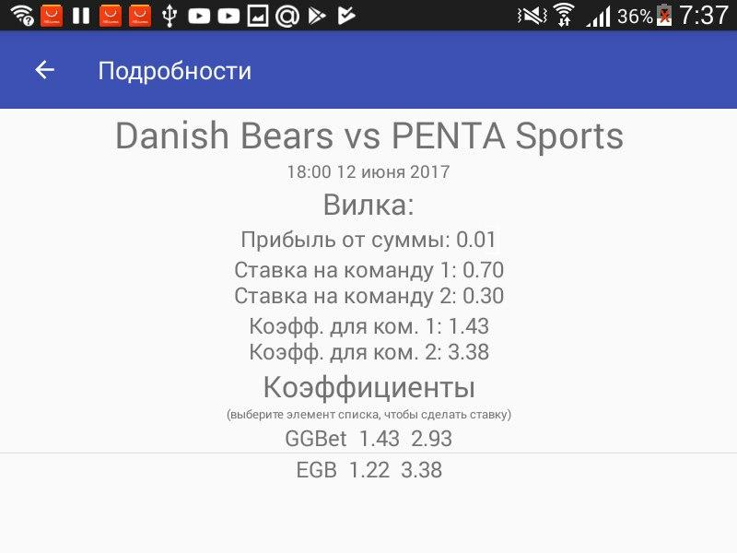
- коэффициенты букмекеров.

Рисунок 14 – Детализированная информация о матче
Чтобы совершить ставку, используя вилку пользователю необходимо определить сумму ставки. Чтобы узнать прибыль, которую он получит, необходимо умножить сумму ставки на число, стоящее после слов Прибыль от суммы. Чтобы определить размеры ставок на один и другой исход, надо сумму ставки умножить на числа, стоящие после слов Ставка на команду 1, Ставка на команду 2. Коэффициенты по которым надо совершить ставку приведены после слов “Коэфф. для ком. 1 и ком.2”.
Например, пользователь хочет совершить ставку на 1000 рублей на матч, представленный на рисунке 14. Сумма прибыли будет приблизительно равна 1000*0,01 = 10 рублей. Ставка на 1ую команду должна быть совершена по коэффициенту для команды 1, т.е. 1.43, в размере 1000*0,70 = 700рублей. Ставка на 2ую команду должна быть совершена по коэффициенту 3.38 на сумму 1000*0,30 = 300 рублей.
Для совершения ставки можно выбрать элемент из списка с коэффициентами, после чего произойдет открытие сайта букмекера с помощью браузера.

ЗАКЛЮЧЕНИЕ
Киберспорт в наше время набирает все большую и большую популярность, а букмекеры стремятся получить прибыли с этого рынка, также как и игроки на ставках.
Для выпускной квалификационной работы бакалавра, было решено разработать систему, которая предоставляет возможность игрокам на ставках получать информацию о матчах и букмекерских вилках с помощью Android приложения, а затем совершать выгодные ставки с использованием вилок. Также в систему входит приложение, представляющее собой программный интерфейс с информацией о матчах и вилках, работающее по протоколу HTTP. Этот API дает возможность разрабатывать другие системы, например, для поиска и своевременного устранения вилок букмекерами.
Для разработки клиентской части была выбрана система программирования Android Studio и библиотека Android SDK, как инструменты, позволяющие наиболее быстро и эффективно решить поставленную задачу. Для разработки серверной части использовалась среда разработки PyCharm и язык Python. Также использовалась библиотека Celery для синхронизации обновлений со временем. Для обработки http запросов использовалась библиотека Flask.
В результате работы были достигнуты поставленные задачи, в дальнейшем планируется усовершенствовать программный продукт, увеличивая количество источников данных и букмекеров, а также игровых дисциплин. Для усовершенствования мобильной части приложения предполагается реализация более эффективного способа загрузки данных с сервера.

СПИСОК ИСПОЛЬЗОВАННЫХ ИСТОЧНИКОВ
- Турнир The International 2016 Dota 2 [Электронный ресурс] URL: http://game-tournaments.com/dota-2/international-2016 (дата обращения 16.04.2017)
- eSports Betting: It’s Real, and Bigger Than You Think [Электронный ресурс]. URL: http://www.esportsbets.com/wp-content/uploads/2015/09/eSports-Betting-White-Paper-Exec-Summary.pdf, (дата обращения 16.04.2017).
- Dota2 [Электронный ресурс]. URL: http://ru.dota2.com/?l=russian (дата обращения 16.04.2017)
- Steam: Game and Player statistics [Электронный ресурс]. URL: http://store.steampowered.com/stats (дата обращения 16.04.2017).
- Counter-Strike: Global Offensive в Steam [Электронный ресурс] URL:http://store.steampowered.com/app/730/CounterStrike_Global_Offensive (дата обращения 16.04.2017)
- Букмекерская вилка. Что это такое и как это работает. [Электронный ресурс] URL: https://www.allbestbets.ru/help/how_is_it_working (дата обращения 18.04.2017)
- Архитектура REST. [Электронный ресурс] URL: https://www.allbestbets.ru/help/how_is_it_working (дата обращения 25.05.2017)
- Лутц М. Программирование на Python, том II, 4-е издание. – Пер. с англ. – СПб.: Символ-Плюс, 2011. – 992 с., ил.
- Gareth Dwyer Flask By Example Яз.англ. Packt Publishing 2016 246с.
- Celery: Distributed Task Queue [Электронный ресурс]. URL: http://www.celeryproject.org, (дата обращения 01.06.2017).
- MongoDB documentation [Электронный ресурс]. URL https://docs.mongodb.com, (дата обращения 16.04.2017).
- Android developers [Электронный ресурс]. URL: https://developer.android.com/index.html, (дата обращения 01.06.2017)
- Шилдт Г. Java 8. Полное руководство; 9-е изд.: Пер. с англ. - М. : ООО "И.Д. Вильямс", 2015. - 1376 с. : ил. - Парал. тит. англ.
- Алан Купер, Интерфейс. Основы проектирования взаимодействия. 4-е изд. – СПб.: Питер, 2016.
- Верхолат А. М., Гаврилов В. А., Проектирование структуры базы данных: пособие по курсовому проектированию – СПб: БГТУ, 2007.

